50 años después: Argentina batalla por la memoria de la dictadura
El aniversario del último golpe militar encuentra al país bajo un Gobierno que relativiza el terrorismo de Estado, mientras la literatura, el cine y otras artes continúan elaborando el legado del genocidio
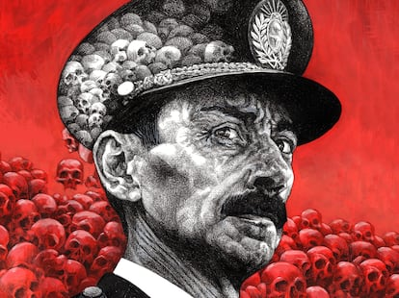El militar golpista Jorge Rafael Videla, dictador argentino entre 1976 y 1981.JUAN COLOMBATO

Javier Lorca
21 MAR 2026 - 05:30 CET
Cincuenta años después, hay muertos sin sepultura y hay tumbas sin nombre. Cincuenta años después, hay personas que, sin saberlo, viven una identidad ajena. Cincuenta años después, hay crímenes irresueltos y criminales impunes. Todavía hay juicios en trámite y hay juicios que ni siquiera empezaron. Cincuenta años después del 24 de marzo de 1976, el día en que comenzaron la última dictadura militar y su maquinaria de exterminio en Argentina, el proceso de memoria, verdad y justicia que hizo ejemplar al país está bajo amenaza, asediado por un Gobierno que, desde 2023, ha cancelado o neutralizado las políticas de derechos humanos y ha propiciado discursos afines al negacionismo.
Pero, mientras el Estado nacional se retira, la inmensa producción cultural y artística que en cinco décadas ha sido central para sobrellevar el duelo y el trauma del genocidio continúa gestando libros, películas, intervenciones performáticas y otras expresiones artísticas, en un recorrido que ha transitado desde el testimonio y la denuncia del horror hasta, más recientemente, la libertad para imaginar y resignificar las heridas aún abiertas a través de la fantasía, la ironía y el humor.
“Combatiremos sin tregua a la delincuencia subversiva hasta su total aniquilamiento”, anunciaba el dictador Jorge Rafael Videla (1925-2013), a poco de tomar la presidencia. La “guerra contra la subversión” —es decir, contra las organizaciones armadas del peronismo y la izquierda— sería la justificación del autodenominado “proceso de reorganización nacional” instrumentado por la dictadura hasta 1983. Según ha establecido la justicia argentina, se basó en un plan sistemático de terrorismo de Estado que desplegó centros clandestinos de secuestro, tortura y asesinato en todo el país.
La desaparición de 30.000 personas y la apropiación de unos 500 bebés —de acuerdo con las estimaciones de los organismos de derechos humanos— sintetizan las atrocidades cometidas. Su contracara fue y sigue siendo el incansable reclamo sostenido hasta hoy por Madres y Abuelas de Plaza de Mayo en busca de sus hijos y nietos.
Recordar siempre es olvidar y, a lo largo de estos 50 años, la construcción de la memoria colectiva sobre la dictadura ha sido un cambiante campo de disputas y tensiones. Allí fueron sembrando la semilla de sus obras escritores, artistas, intelectuales y académicos, los miembros de una comunidad de la cultura que fue especialmente atacada por la dictadura, a través de las desapariciones y las amenazas que empujaron a muchos al exilio. Como un símbolo inextinguible de esa brutal persecución, perdura la quema de 24 toneladas de libros publicados por el Centro Editor de América Latina, en 1980. Ese mismo año se imprimía Respiración artificial, la críptica novela de Ricardo Piglia que quizá sea el mejor ejemplo del modo en que, bajo el régimen del terror, cuando la censura reinaba, la literatura apeló a la alusión desplazada, al relato alegórico o metafórico para narrar lo que sucedía.
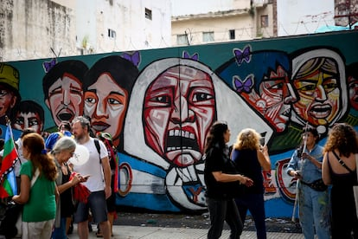Mural de las Madres de Plaza de Mayo, en marzo de 2025, para conmemorar el 49º aniversario del golpe militar de 1976.Roberto Tuero (Zuma Press / Contacto)
“El secreto militar […] convierte a la mayoría de las detenciones en secuestros que permiten la tortura sin límite y el fusilamiento sin juicio”
Rodolfo Walsh, 'Carta abierta a la junta militar' (1977)
Desde el último tramo de la dictadura, el discurso de la “guerra contra la subversión” sostenido por los militares empezó a ser enfrentado con la denuncia de las violaciones a los derechos humanos de víctimas inocentes. Las Madres de Plaza de Mayo fueron precursoras, desde 1977, con sus rondas de protesta frente a la Casa Rosada, con sus cabezas cubiertas por pañuelos. “El desaparecido”, decía Videla en 1979, “es una incógnita, no tiene entidad, no está ni muerto ni vivo, está desaparecido”. El siniestro carácter clandestino de la represión fue respondido por las Madres con la exhibición de fotos de sus hijos.
“Entre las Madres había una conciencia muy temprana sobre la necesidad de encontrar formas de acción que las volvieran visibles ante la sociedad y la prensa internacional, también entre ellas”, dice Ana Longoni, doctora en Artes, especializada en los cruces entre arte y política. “Hay dos grandes matrices de representación de la desaparición”, explica. Una fue el uso de fotografías, que empezó como un recurso individual y luego pasó a ser colectivo, cuando aparecieron pancartas con numerosas fotos juntas. La otra matriz, dice, fueron “las siluetas”, el dibujo de formas humanas con el nombre de las personas buscadas, una propuesta de los artistas Julio Flores, Rodolfo Aguerreberry y Guillermo Kexel para “materializar con una huella en el espacio la ausencia del desaparecido”. Al igual que las fotografías, las siluetas fueron adoptadas por los organismos de derechos humanos y, con el paso del tiempo, protagonizaron múltiples intervenciones en el espacio público, los siluetazos. “Si las fotos buscan insistir en una biografía previa al secuestro”, observa Longoni, “las siluetas insisten en el vacío dejado por esas vidas arrancadas, interrumpidas”.
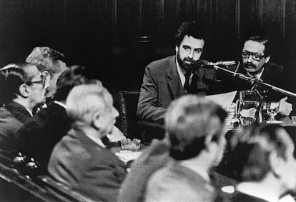El fiscal Luis Moreno Ocampo (en el centro) y el abogado Julio César Strassra (derecha) presentan acusaciones contra los exlíderes militares —entre ellos el dictador Jorge Rafael Videla (izquierda)— acusados ​​de violaciones de los derechos humanos, en Buenos Aires el 13 de septiembre de 1985.STR / AFP / GETTY IMAGES
“Todo mi país se transfiguró en una sola muerte numerosa que al principio parecía intolerable y que luego fue aceptada con indiferencia y olvido”
Tomás Eloy Martínez, 'Lugar común la muerte' (1979)
Ante los ojos de una sociedad conmocionada por lo que no había sabido o querido ver, tras la restauración democrática se produjo una explosiva visibilización de los crímenes perpetrados por la dictadura. El testimonio de los sobrevivientes y de los familiares de los desaparecidos fue el relato dominante. La Comisión Nacional sobre la Desaparición de Personas, creada por el presidente radical Raúl Alfonsín (1983-1989), elaboró el texto fundacional de la época, el Nunca Más (1984). Su interpretación del pasado reciente propuso la llamada teoría de los dos demonios: la sociedad como víctima de la violencia del extremismo de izquierda y de derecha.
El corolario de aquel primer período de la posdictadura fue el juicio a las juntas militares, recientemente recreado en la película Argentina, 1985 (Santiago Mitre, 2022). En aquel proceso, fueron juzgados nueve de los 10 jerarcas que gobernaron el país entre el golpe y la Guerra de Malvinas (1982). Cinco de ellos fueron condenados por secuestros, tormentos y homicidios; Videla y Emilio Massera, a reclusión perpetua. Pero la esperanza de una ampliación de la justicia hacia toda la estructura de responsables trocó pronto en desilusión. La presión y los alzamientos de las fuerzas armadas consiguieron que el Congreso aprobara leyes de impunidad para evitar el avance de los juicios, luego acentuadas con los indultos a los militares recién condenados y también a exguerrilleros, dictadas entre 1989 y 1990 por el presidente peronista Carlos Menem (1989-1999).
“El Nunca Más y el juicio de las juntas fueron un punto de inflexión”, plantea la socióloga e investigadora Valentina Salvi. “Los desaparecidos que antes eran considerados subversivos pasaron a ser considerados personas con derechos, cuyas vidas fueron mancilladas por la violencia represiva. Surgió con fuerza la noción de terrorismo de Estado, como diferenciador entre las violaciones a los derechos humanos cometidas por el Estado y la violencia de las organizaciones armadas”. Pero esa narrativa, destaca Salvi, al enfatizar una perspectiva humanitaria, obliteraba “la condición de militantes y de miembros de organizaciones armadas de esos desaparecidos, y no dada cuenta de la responsabilidad del peronismo en el proceso”. El cine expresó ese imaginario, donde la denuncia suponía que inocencia y apoliticidad eran sinónimos, en películas como La historia oficial (Luis Puenzo, 1985), distinguida con el primer premio Oscar para un filme argentino, o La noche de los lápices (Héctor Olivera, 1986).
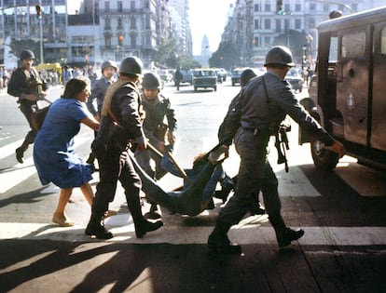Una mujer intenta impedir la detención de un joven en una manifestación antigubernamental en Buenos Aires, en marzo de 1982. Se estima que 30.000 personas fueron asesinadas o "desaparecieron" a manos de los militares.Horacio Villalobos (CORBIS / GETTY IMAGES)
“Bajo las matas / en los pajonales / sobre los puentes / en los canales / hay cadáveres”
Néstor Perlongher, 'Cadáveres' (1981)
A mediados de la década de los noventa, cuando la memoria del terror parecía apagarse bajo “la pacificación y la reconciliación nacional” impulsadas por Menem y sus indultos, lo negado encontró vías de regreso. Los actos para conmemorar el 24 de marzo se volvieron crecientemente masivos. 1995 fue clave. Ese año surgió la agrupación Hijos, que reunió a descendientes de desaparecidos. Como los responsables del genocidio no podían ser juzgados, Hijos se propuso denunciar a los represores y señalizar los lugares donde vivían con la consigna “juicio y castigo”: los escraches introdujeron otra forma de visibilizar la protesta y apelaron, como habían hecho las Madres, a recursos estéticos de intervención urbana, ahora con el Grupo de Arte Callejero (GAC). También en 1995 se registró la primera autocrítica institucional del Ejército sobre los crímenes cometidos. Y fue ese mismo año cuando el libro El vuelo, de Horacio Verbitsky, dio a conocer la confesión pública de un represor, Adolfo Scilingo, sobre los macabros vuelos de la muerte, en los que miles de detenidos fueron drogados, trasladados en aviones y arrojados al mar, vivos, desnudos.
Un renovado boom de la memoria comenzó a gestarse, el auge de obras literarias y cinematográficas de denuncia, testimonio o análisis, pero ya bajo una narrativa que recuperaría al activismo político de los años 70 como parte esencial de la identidad de las víctimas. Allí se inscriben, por caso, La voluntad. Una historia de la militancia revolucionaria en la Argentina (1997-1998), la monumental trilogía de Eduardo Anguita y Martín Caparrós, y Poder y desaparición: los campos de concentración en Argentina (1998), de Pilar Calveiro. En el universo del cine, puede citarse el documental Montoneros, una historia (1998), de Andrés Di Tella. Para la misma época, la literatura de ficción enunciaba nuevos abordajes, como en Villa (1995), donde Luis Gusmán proponía como narrador a un médico cómplice de la represión.
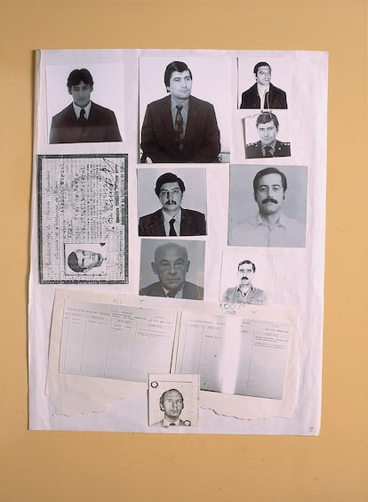Fotos y documentos de varios represores recopiladas clandestinamente en la ESMA por Víctor Basterra, obrero gráfico secuestrado por los militares entre agosto de 1979 y diciembre de 1983.Ricardo Ceppi (GETTY IMAGES)
“¿A partir de qué edad se puede empezar a torturar a un niño?”
Martín Kohan, 'Dos veces junio' (2002)
La profunda crisis que sufrió Argentina en 2001 alumbró un vuelco para el país. Que incluyó, por supuesto, a los modos de asumir la dictadura y su herencia: el principal cambio residió en el rol del Estado. Los gobiernos de los peronistas Néstor Kirchner (2003-2007) y Cristina Fernández (2007-2015) proclamaron como propios los reclamos de memoria, verdad y justicia sostenidos por los organismos de derechos humanos, en una comunión que amplió las posibilidades de conmemorar y afrontar los daños del genocidio, así como los riesgos de una asimilación entre los organismos y un partido. Las políticas de memoria se institucionalizaron en medidas reparatorias para las víctimas, la fundación de museos y memoriales en los lugares donde funcionaron centros de detención, con la Escuela de Mecánica de la Armada (ESMA) como caso emblemático. Después de la anulación de las leyes de impunidad y los indultos, hacia 2006 se reiniciaron los juicios a militares y civiles acusados por delitos de lesa humanidad.
En el campo de la cultura, el avance del siglo XXI conllevó la irrupción de obras creadas por la generación siguiente a la de los desaparecidos, los nacidos en los setenta y después. Si hay una característica común en sus diversos libros y películas, quizá sea una indagación que, operando en los límites difusos de lo autobiográfico y lo ficcional, plantea críticas a la sacralización del discurso de la memoria y los derechos humanos. Esa etapa puede considerarse abierta con el estreno de Los rubios (2003), el filme de Albertina Carri que aparenta ser un documental sobre la desaparición de sus padres.
“Cuando la memoria corrió el riesgo de oficializarse, las nuevas generaciones propusieron nuevas narrativas para relacionarse con la pérdida, se burlaron e inventaron nuevos personajes experimentales y lúdicos para revisar los legados del terror”, analiza la socióloga Cecilia Sosa, doctora en Drama. Así, el humor, la fantasía y la ironía afloran en libros como Los topos (2006), de Félix Bruzzone, Diario de una princesa montonera: 110% verdad (2012, ampliado en 2021), de Mariana Eva Pérez, y Aparecida (2015), de Marta Dillon, tres autores hijos de desaparecidos. “En Los rubios", dice Sosa, “Carri reconstruye la ausencia de sus padres como reality show de la memoria, proponiendo una nueva comunidad donde el duelo deviene experiencia transferible y expansiva. En Los topos, la ficción autobiográfica de Bruzzone da luz al inolvidable personaje transexual de Maira, una neodesaparecida como herencia de la violencia de Estado. En Diario de una princesa montonera, Pérez revela pesares y placeres del mundo de los hijis y, durante una recorrida por la ESMA, exige una estrella vip para el cuarto donde su mamá parió a su hermano, ironizando sobre los privilegios de las víctimas. En Aparecida, Dillon escribe sobre la experiencia de recuperar los restos de su madre 35 años después de su asesinato y habla sobre la posibilidad de organizar ‘un funeral aplazado como si fuera una fiesta".
La libertad para reimaginar la dictadura que introdujeron esas y otras obras —como el biodrama Mi vida después (2009), de Lola Arias— abrió múltiples caminos que hoy continúan siendo explorados. La literatura de Mariana Enriquez, en Nuestra parte de noche (2019) y también en otros textos, apela al relato de terror para narrar la siniestra persistencia de la dictadura, como una omnipresente latencia oscura. Con una mirada etnográfica, la antropóloga Mariana Tello Weiss estudia en Fantasmas de la dictadura (2025) el asedio de “apariciones, espectros y almas en pena” que sufren los familiares de desaparecidos.
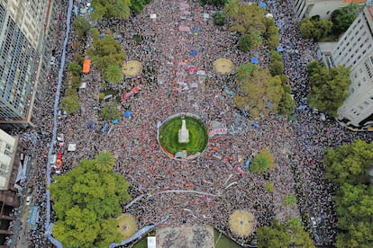Vista aérea de la manifestación en la que organizaciones de derechos humanos como Madres de Plaza de Mayo, Abuelas de Plaza de Mayo, HIJOS y Encuentro Memoria, Verdad y Justicia marcharon junto a sindicatos y partidos políticos para conmemorar el Día Nacional de la Memoria de la Verdad y la Justicia, en Buenos Aires, el 24 de marzo de 2025.Abaca Press / Contacto
“El terror no opera tan solo sobre las víctimas, sino, fundamentalmente, sobre el conjunto social”
Daniel Feierstein, 'El genocidio como práctica social' (2007)
No sin sobresaltos, las políticas públicas de memoria inauguradas en 2003 continuaron durante 20 años y atravesaron los gobiernos del conservador Mauricio Macri (2015-2019) y el peronista Alberto Fernández (2019-2023). Con la llegada al poder del ultra Javier Milei, lo que parecía un consenso social e institucional arraigado fue dinamitado. Las áreas y los programas de derechos humanos fueron vaciados de presupuesto y personal. El Estado retiró su impulso a los juicios por crímenes de la dictadura y, entre otras medidas, obstaculizó la búsqueda de los hijos de desaparecidos apropiados por represores, según denuncian las Abuelas de Plaza de Mayo. En los 42 años que lleva la democracia, las Abuelas lograron restituirles la identidad a 140 nietos; todavía buscan a otros 350.
La narrativa que intenta instalar el Gobierno retoma un discurso nacido en la comunidad militar y sectores negacionistas del genocidio. No consiste, como a inicios de la democracia, en la reivindicación de “los héroes que lucharon contra la subversión”, ya deslegitimados por la demostración judicial de los crímenes aberrantes que perpetraron, sino en la idea de que es necesario elaborar una “memoria completa”. Valentina Salvi, coordinadora del libro ¿Qué están haciendo las derechas con los 70? (2026), sostiene que ese discurso “utiliza las consignas de los organismos de derechos humanos”, para reclamar justicia por las víctimas de las organizaciones armadas (hasta ahora, los tribunales argentinos entienden que aquellos no fueron delitos de lesa humanidad y prescribieron). Y sobre esa idea de memoria completa, advierte, en los últimos años se desarrolla entre los jóvenes ultras “una memoria mucho más cruel y beligerante que estigmatiza a las mujeres, los discapacitados, los migrantes y también a los desaparecidos y sus familiares”.
En ese contexto, Argentina llega al 50º aniversario del último golpe militar. El 24 de marzo se espera que miles de personas, con fotos, siluetas y otras remisiones a los desaparecidos, se manifiesten en la Plaza de Mayo, convocadas por los organismos de derechos humanos para celebrar el Día de la Memoria. También se espera que la Casa Rosada difunda, como en los dos años previos, un mensaje institucional que relativice el terrorismo de Estado. Las palabras y las imágenes que logren perdurar participarán del diseño del pasado y el futuro del país.
Para leer, para ver
LIBROS

Respiración artificial (1980)
Ricardo Piglia
Anagrama, 2001. 224 páginas. 18,90 euros

Lugar común la muerte (1979)
Tomás Eloy Martínez
Alfaguara, 2014. 344 páginas. 17,95 euros

'Cadáveres' (poema, 1981). Publicado en Alambres (Último Reino, 1981)
Néstor Perlongher

El vuelo (1985)
Horacio Verbitsky
Editorial Las Cuarenta, 2020. 288 páginas. 20 euros

La voluntad. Una historia de la militancia revolucionaria en la Argentina (1997-1998)
Eduardo Anguita y Martín Caparrós
Random House, 2021. 2.720 páginas. 42,7 euros (cinco volúmenes en e-book)

Poder y desaparición: los campos de concentración en Argentina (1998)
Pilar Calveiro
Ediciones Colihue SRL, 1998. 180 páginas.

Villa (1995)
Luis Gusmán
Ediciones Contrabando, 2019. 132 páginas. 15 euros

Dos veces junio (2002)
Martín Kohan
Sudamericana, 2002. 192 páginas.

Los topos (2006)
Félix Bruzzone
Random House, 2019. 192 páginas. 17 euros

Diario de una princesa montonera: 110% verdad (2012, ampliado en 2021)
Mariana Eva Pérez
Marbot Ediciones, 2016. 183 páginas. 16,50 euros

Aparecida (2015)
Marta Dillon
Sudamericana, 2019. 191 páginas.

El genocidio como práctica social (2007)
Daniel Feierstein
Fondo de Cultura Económica, 2007. 405 páginas. 22,90 euros

Nuestra parte de noche (2019)
Mariana Enríquez
Anagrama, 2019. 672 páginas. 24,90 euros

Fantasmas de la dictadura (2025)
Mariana Tello Weiss
Sudamericana, 2025. 352 páginas. 20 euros

¿Qué están haciendo las derechas con los 70? (2026)
Valentina Salvi y Luciana Messina (coordinadoras)
Siglo XXI Editores, 2026. 256 páginas.

PELÍCULAS

Argentina, 1985
Santiago Mitre, 2022

La historia oficial
Luis Puenzo, 1985

